ГОДИШНИК на Минно-геоложкия университет “Св. Иван Рилски”, Том 58, Св.IІІ, Механизация, електрификация и автоматизация на мините, 2015

ANNUAL of the University of Mining and Geology “St. Ivan Rilski”, Vol. 58, Part ІІІ, Mechanization, electrification and automation in mines, 2015

**ФИЗИЧЕСКИ ОСНОВИ на предаваната тягова сила посредством контакта на триене при руднични локомотиви за подземен извоз**

***Любен Тасев***

*Минно-геоложки университет "Св. Иван Рилски", 1700 София, E-mail:* *nrbmo94@gmail.com*

**Резюме:** При търкаляне на бандажната гривна върху релсата възниква сложна картина на деформации, при което тя работи в режим на предварително изместване, а основата на контакта представлява площадка, разделена на зона на сцепление и зона на приплъзване. Съотношението на тези зони определя силата на сцепление. Дефинирането на тези сили при различни условия на работа е обект на настоящата статия.

**Ключови думи:** руднични локомотиви за подземен извоз, бандажни гривини, тягова сила

**physics OF the TRANSMited FORCE through the friction contact in the mine locomotives for underground transportation**

***Lyuben Tasev***

*University of Mining and Geology “St. Ivan Rilski”, 1700 Sofia, e-mail: nrbmo94@gmail.com*

**ABSTRACT:**During the rolling of the traction bracelet on the rail emerges complex picture of deformation in which it operates in a pre-shift, and the base contact is a spot divided by the area of the grip and slip zone. The ratio of these areas determines the strength of adhesion. The definition of these forces at different operating conditions is the subject of this article.

**Key words:** Mine Locomotives for Underground Transportation, Traction Bracelets, Traction Force

**Въведение**

Движението на локомотива е резултат от взаимодействи-ето между въртящите се водещи колела и неподвижните релси. На фиг. 1 са означени силите и въртящите моменти, действащи на колооста. При включването на тяговия двигател той развива въртящ момент М, който чрез зъбната предавка се предава на колооста. Всичко това не е достатъчно условие, за да се придвижи колооста по релсата. Движението на едно тяло е възможно само когато към него бъде приложена достатъчно голяма външ­на сила. Локомотивът влиза в съприкосновение с релсите са­мо в допирните точки на бандажите. Външ­ните по отношение на локомотива сили могат да бъдат приложени caмо в тези точки. Приложеният към колооста момент може да се разгледа като ефект от действието на двойка сили с големина FТ, при което едната сила е приложена в допирната точка на бандажа с релсата, а другата — в центъра на колелото. Силата FТ се опре­деля от равенството:

 (1)

Външни по отношение на локомотива са силите, приложени в точ­ка А. Опорната реакция N компенсира силата Р (Р е тази част от общото тегло на локомотива, която се пада на едно колело). Фактор в това отношение остава силата FТ, наречена теглителна сила, която дейст­ва на периферията на бандажа. В същата точка е приложена и реакцията T на тяговата сила, която се определя от силите на сцепление между бандажа и релсите.

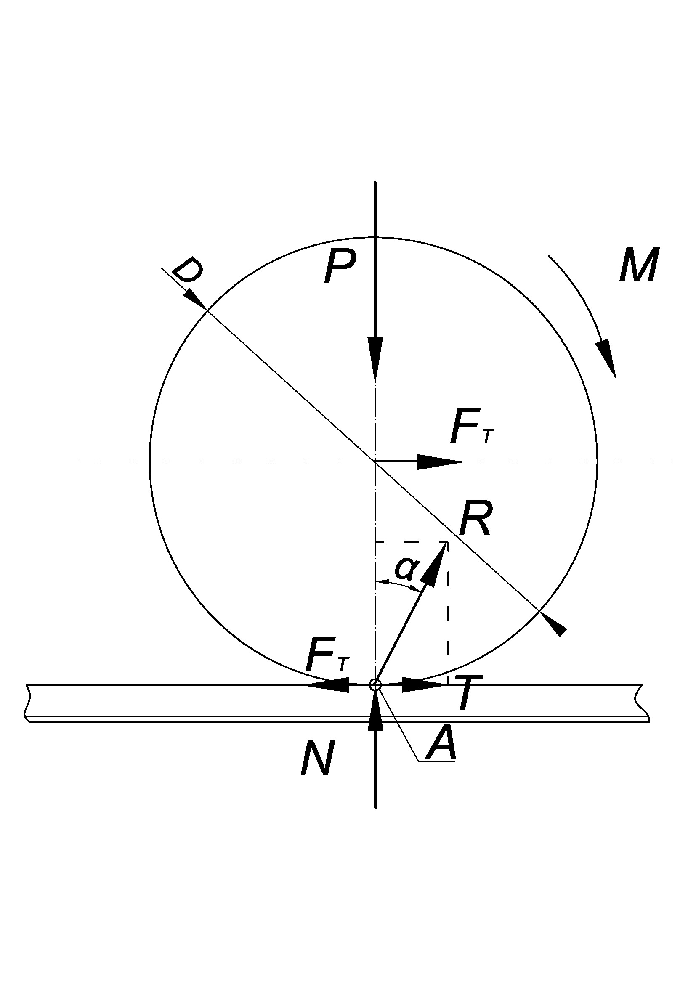

Фиг. 1. Схема на силите при движение на колело върху релса.

**Изложение**

Въртящият момент, предаван на тяговите колела на локомотива, създава хоризонтална реакция в контакта на колелото и релсата. Тази хоризонтална реакция се нарича сила на сцепление T. Размерът на тази сила зависи от много фактори: физикомеханичните свойства на колелото и релсата, големината на вертикалното натоварване и характера на неговото разпределение по площта на контакта, скоростта на въртене на колелото и др. Отношението на размера на тази хоризонтална реакция T към вертикалното натоварване P се нарича коефициент на сцепление ψ:

 (2)

Определянето на силата на сцепление T е много важно за повишаването на тяговата и спирачната сила. Това дава възможност да се увеличи товароподемността на подвижния състав, допустимият наклон, скоростта на движение и др. Да се прогнозира изменението на силата на сцепление, при различни условия е възможно само при изясняване физиката на процеса на сцепление – процеса на търкаляне на еластично тяло по еластична основа.

Създаването на тягова сила от водещите колела на локомотива, които контактуват с релсата е проблем, колкото важен, толкова и сложен. Първите наблюдения на триенето при търкаляне са направени от Леонардо Да Винчи. През 1837г. Дьопои е предложил теория за триенето при търкаляне на еластични тела. През 1876 година Рейнолдс обяснил триенето на търкаляне от наличието на приплъзване. Явлението триене при търкаляне с приплъзване е било обект на изследване на много автори като Хизколт, Дерягин, Крагелски, Болдън и Тейлър, Нинов, Ишлински и други. За зоната на приплъзване в контакта на триене съществуват много противоречиви мнения. Рейнолдс първи създава хипотезата, че областта на контакта се разделя на две зони. Зона на относителен покой (сцепление) и зона на приплъзване.

В последните години се развива нова теория (Андреев А.В., 1988), обясняваща съпротивлението на търкаляне с деформационите загуби в слоевете, принадлежащи към контакта на триене. Основните положения на тази теория се състой в това, че при търкалянето на колелото по релсата произтичат различно насочени измествания на влакната на колелото и релсата. В предната част на колелото се наблюдава свиване на влакната, а в задната - разтягане, в релсата е обратното. При прилагане на външен въртящ момент произтича насрещно движение на влакната, от където възниква и триене. Под действието на нормалната сила P влакната на колелото се деформират, а влакната на релсата се деформират нагоре. Вследствие на това се създава подпора под предната част на колелото, което създава условия, увеличаващи приплъз­ването. Това приплъзване е еластично. Деформацията в зоната на контакта също предизвиква приплъзване, чийто размери зависят от нормалния натиск P и еластичните свойства на материала. Размерът на сближението се определя по известните формули на Херц. Наличието на приплъзване между колелото и релсата е отдавна известен и доказан факт, като отношението на скоростта на приплъзване vпр към скоростта на движение на колелото v е прието да се нарича „крип” :

 (3)

където: vпр е скоростта на приплъзване, m/s;

v е скоростта на движение, m/s;

Наличието на относително приплъзване е от изклю­чителна важност за определяне размера на износването. Наличието на „крип“ чисто теоретично премества центъра на въртене от контакта между релсата и колелото, точка А на фиг. 2 в точка B, която е с по-малък радиус. Размерът на приплъзването зависи от една страна от развиваната тягова сила FТ, а от друга страна - от условията на контак­туване и състоянието на релсовия път. Експерименталните изледвания са доказали, че размерът на „крипа“ се изменя в границите от 0,01 до 0,003 от скоростта на движение. Трябва да се отбележи, че относително приплъзване съществува и при липса на тягова сила. Когато тяговата сила е по-голяма от силата на сцепление, то възниква пълно приплъзване и скоростта на приплъзване става равна на скоростта на движение на колелото .

С първо приближение може да приеме, че фрикционният контакт на колелото с релсата има форма на елипса, размерите на която могат да бъдат определени по формулите на Херц. Размерите на контактната площадка a и b и максималната контактно налягане po и сближението  съгласно Херц се определят по изразите:

 (4)

 (5)

 (6)

 (7)

където: Е – модул на еластичност, Ра

μ – коефициент на Поансон;

- сума от главните кривини в контакта на бандажа с релсата 1/m;

na и nb – таблични величини (Кисьов, 1980).

Разпределението на напреженията по конткатната площадка е:

 (8)

За използваните в рудничните локомотиви размери на тяговите колела 0.68m и масово използвани 24kg релси с радиус на закръгление на главата 0,2m, размерите на контактните площадки са дадени в таблица 1 съответно за 5,7- и 10-тонен локомотив.

Таблица 1

|  |  |  |  |  |
| --- | --- | --- | --- | --- |
| P [kN] | а [mm] | b [mm] | [MPa] | [mm] |
| 100 | 4.13 | 2.92 | 1047 | 0.046 |
| 70 | 3.67 | 2.6 | 875 | 0.037 |
| 50 | 2.92 | 2.4 | 839 | 0.031 |

От таблицата се вижда, че максималните контактни напрежения са сравнително високи и особено за 10 тонните локомотиви достигат стойности, близки до допустимите контактни напрежения.

При прилагане на въртящ момент върху колелото се появява тягова сила. Реакцията на вертикалното натовар­ване и тяговата сила са наклонени по посока на движението. Нейният размер е:

 (9)

където: е радиусът на колелото,m.

Ъгълът , под който е изместена реакцията R спрямо вертикалното натоварване, е:

 (10)

Под този ъгъл се измества и оста на елипсоида на налягането, както е показано на фиг. 2. С накланяне на кривата на напреженията в зоната на контакта се получава следното: в напредващата част на колелото се увеличават стойностите на контактното налягане; зоната на максимал­ното налягане се измества напред и контактните напреже­ния в изоставащата част на колелото намаляват.

С увеличаване на тяговата сила, респективно накланяне елипсоида на напреженията по посока на движението, контактното петно на относителен покой намалява и при определена стойност се нулира. От този момент колелото започва да боксува и тяговата сила значително намалява.

Силата на сцепление, която се създава в зоната на контакта, е по-голяма от силата на триене при плъзгане на две стоманени тела едно спрямо друго. Същевременно тази сила Fсц е по-малка от силата на триене при покой. Това дава основание да смятаме, че контактното петно условно може да се раздели на зона на сцепление и зона на приплъзване.

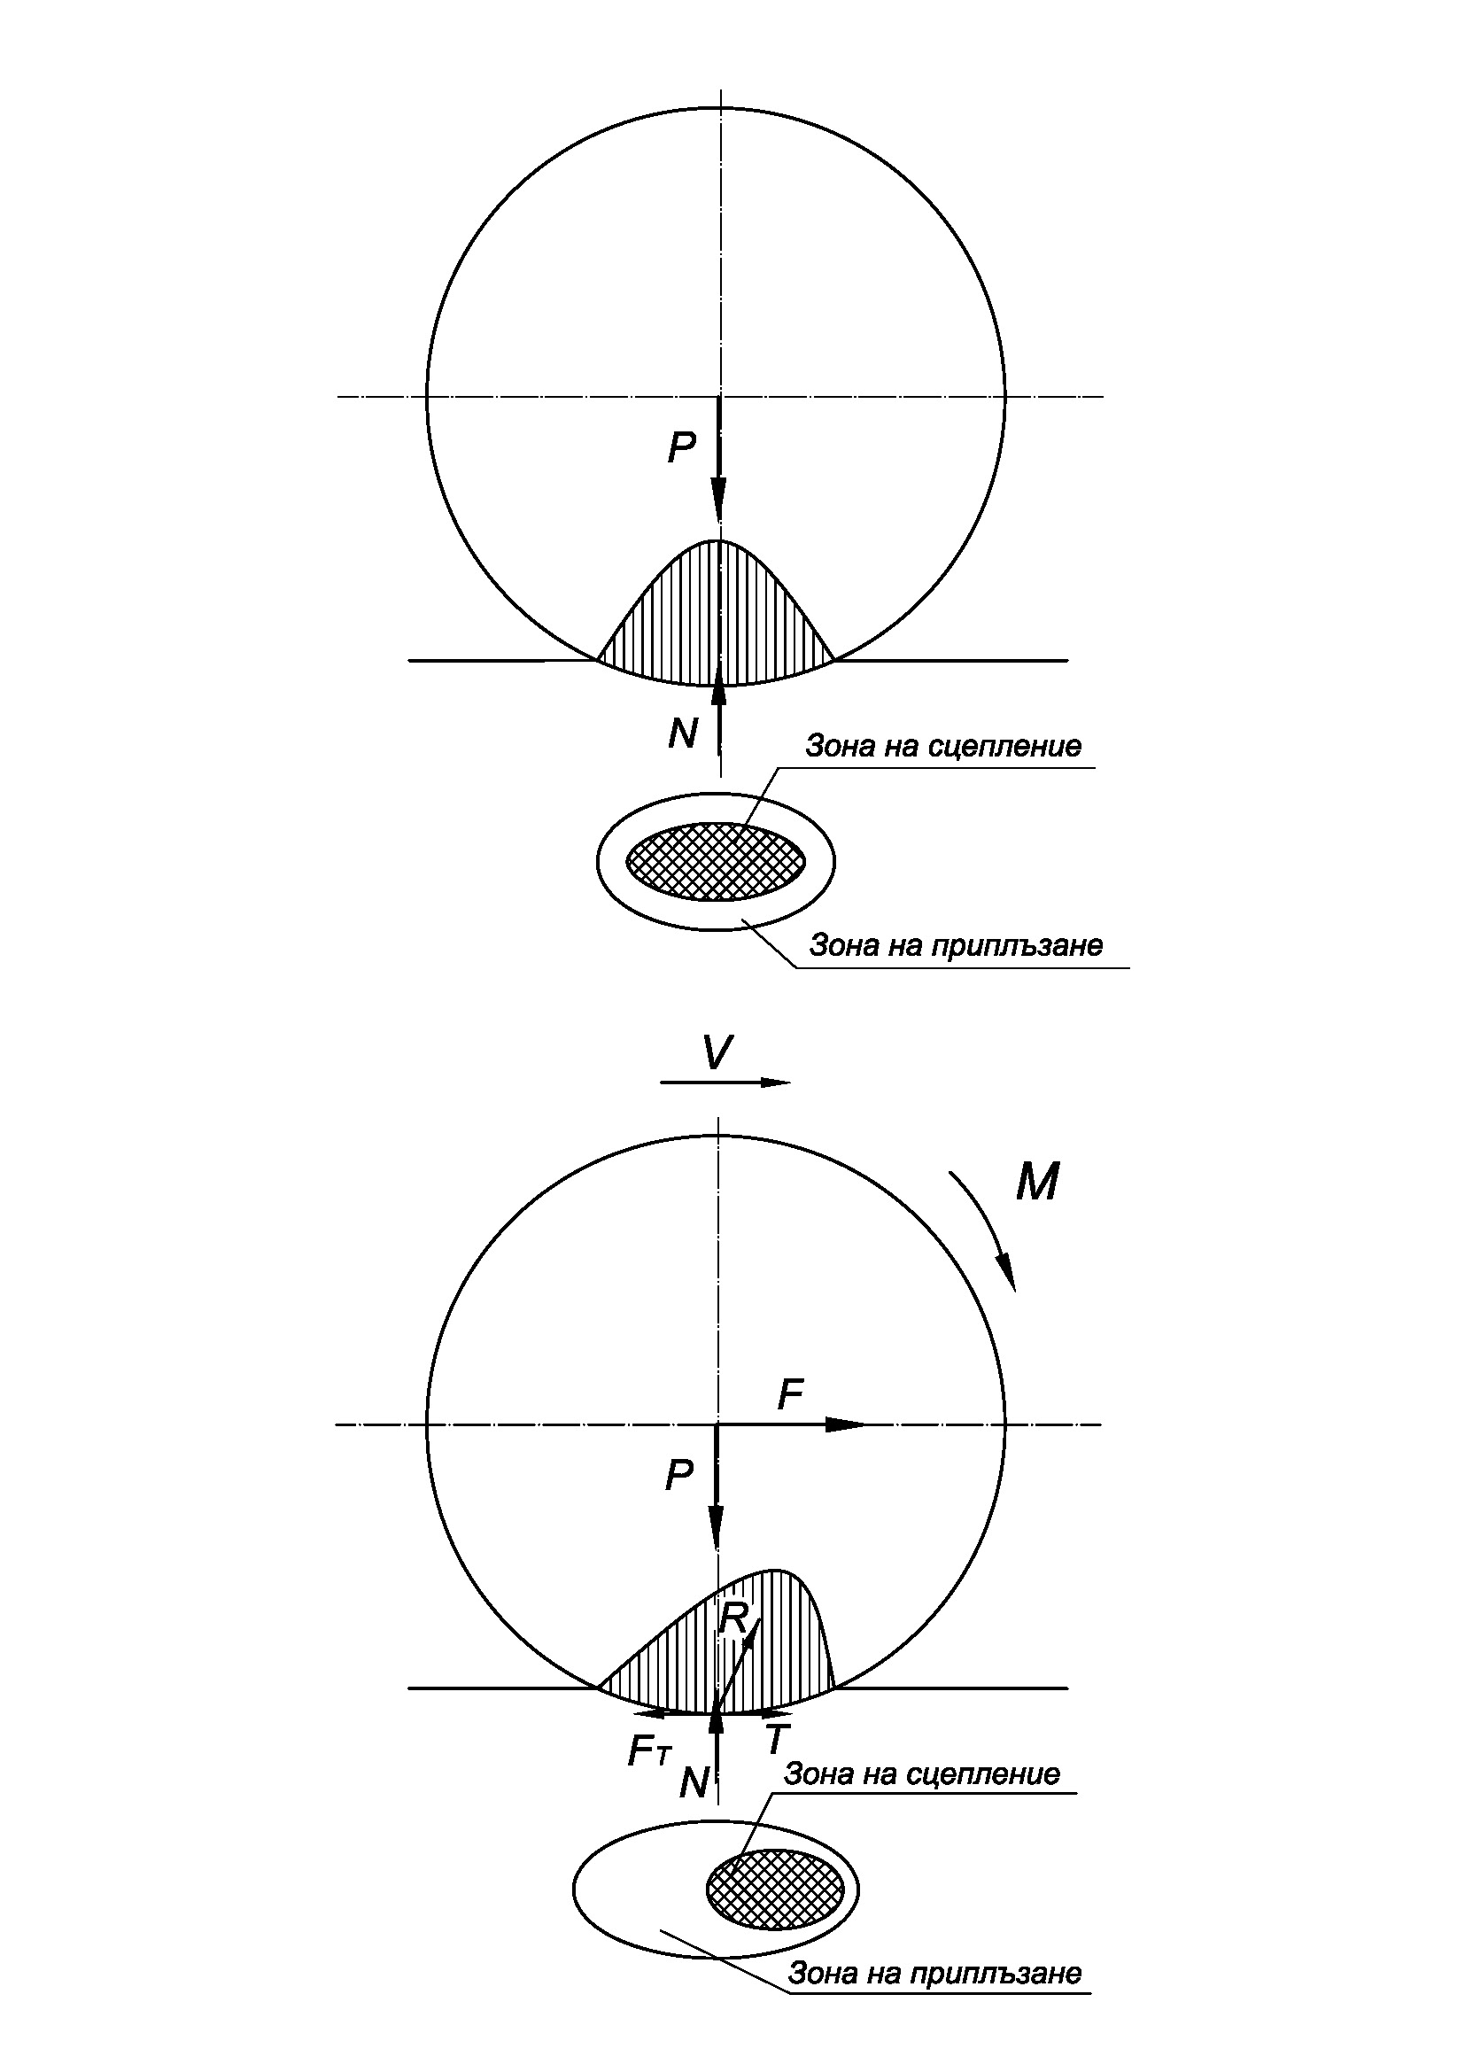

Фиг. 2. Схема на контактното петно.

Силата на сцепление  – тангенциалната реакция се сумира от силата на триене  в участъка на относи­телен покой и силата в участъка на приплъзване 

 (11)

където: f – коефициент на триене;

Съставляващите на горните сили Топ и Тпр се определят от сумата на тангенциалните напрежения по повърхността на контакта. Контактното налягане се променя по цялата площадка, както се вижда от горните формули. Коефи­циентът на триене при всички случаи също зависи от контактното налягане. Той зависи и от много други фактори, но най-важният в случая е скоростта на относително приплъзване vпр. Тази скорост пък зависи от механичните свойства на материала и приложеното контактно налягане.

Условията на триене в зоната на относителен покой могат да се приемат за близки до условията на триене на две тела в състояние на покой, а условията на триене в зоната на приплъзване са близки до тези на триене при плъзгане на две тела. Както е известно от общата теория на триенето при равни други условия, коефициентът на триене при покой fоп, е няколко пъти по-голям от коефициента на триене при плъзгане fпр. Стойността на първия fоп при сухи повърхности обикновено се движи в границите 0,3 до 0,5 а на втория fпр - от 0,1 до 0,3. Коефициентът на сцепление, който фактически пред­ставлява коефициента на триене на релсата и колело, е в границите от 0,1 до 0,2. Той заема междинни стойности между коефициента на приплъзване и коефициента на триене при покой.

При прилагане на много голям въртящ момент колелото започва да превърта (да боксува) и теглителната сила, която то предава, се определя само от коефициента на приплъзване fпр, който е значително по-малък и съответно предаваната теглителната сила е по-малка. Може да се предположи, че в процеса на промяна на предавания въртящ момент размерите на площадката с относителен покой се променят, както бе казано по-горе. С увеличаване на теглителната сила зоната на еластични деформации нараства, а площадката на относителен покой намалява. Трябва да се има предвид, че промяната на момента, респективно на теглителната сила, води до изменения в максималното контактно налягане и общото разпреде­ление на контактните напрежения. При тези условия следва да очакваме и изменение на коефициента на триене по цялата повърхност на контакта. Експери­менталните изследвания както и практическите резултати са показали, че с увеличаване на въртящия момент, коефициентът на сцепление намалява. Точното опреде­ляне на стойността на коефициента на сцепление в зависимост от прилагания въртящ момент на този етап аналитично не е решено.

**Заключение**

Движението на бандажно колело, към което е приложен въртящ момент и вертикален натиск, по релсов път създава сложна картина в зоната на контакта. Предният край на колелото еластично се свива, задният - респективно се разтяга, аналогични, но обратни явления се наблюдават в релсата. Това води до създаването на контактно петно, в което има изразени зони на еластично приплъзване и зона на относителен покой. Именно тези зони определят размера на коефициента на сцепление, респективно тяговата сила, която може да предаде водещото колело. От направения анализ се установи:

1. Размерът на коефициента на сцепление зависи от тангенциалните сили в зоните на относителен покой и зоните на приплъзване, като неговата стойност се намира в границите между коефициента на триене при покой и коефициента на триене при приплъзване при едни и същи външни условия.

2. Коефициентът на сцепление намалява с увеличаването на предавания въртящ момент, което се обяснява с увеличаване на еластично деформираните зони, респективно зоните на приплъзване и намаляване на площадката на относителен покой. В крайна сметка при достатъчно голям въртящ момент зоната на относителен покой изчезва, а коефициентът на сцепление става равен на коефициента на триене при приплъзване.Тук трябва да се отчете, че коефициентът на триене зависи от скоростта на приплъзване, при установено боксуване тази скорост е многократно по-голяма (няколко порядъка), което неминуемо довежда до допълнително намаляване на теглителната сила. Освен това, ако този процес продължи повече от няколко секунди, отделената в зоната на контакта топлина довежда до неговото силно нагряване. Температурата може да стигне стойности, които да доведат до промяна в свойствата на материалите, дори до тяхното повърхностно стопяване.

Направените изследвания са важни както за проектирането нa руднични локомотиви, така и за тяхната експлоатация.

**Литература**

Андреев А.В. *Передача Трение.* Москва, 1988.

Kalker J.J., “Three dimensional elastic bodies in rolling con­tact”, Dortrecht, 1990.

Kalker J.J., “Wheel–rail rolling contact”, Wear, 1991. Piot­rowski, J., Chollet H., “Wheel-rail contact models for vehiclesystem dynamics including multi-point contact”, Vehicle System Dynamics, 2005.

Спицын М.А., Исследование сцепления колес с рельсами при торможении. Транспорт, Москва, 1963.

Кисьов И., Справочник на инженера, част Механика. София, 1980.

Статията е препоръчана за публикуване от кат.„:Механизация на мините”.